JAUNIEJI ŽURNALISTAI
VADOVAS (-Ė) EMILIJA GEDRAITIENĖ
SKIRTA: (klasė) I-IV klasėms
KRYPTIS: kūrybiškumas, pilietiškumas, bendruomeniškumas, empatija, krašto pažinimas
GIMNAZISTAI IŠMOKS, SUŽINOS? Išreikšti savo lūkesčius, rašyti įvairių žanrų tekstus apie mokyklinį gyvenimą, iliustruoti tai nuotraukomis. Bendrauti ir bendradarbiauti, pritaikyti įvairias gyvenimo patirtis.
KOKIUS METODUS, PRIEMONES NAUDOS, KUR DALYVAUS? Darbas grupelėmis, didesnėmis ir dviese, daug individualaus bendradarbiavimo su mokytojais, įvairiais gimnazijos partneriais. Domėsis mokyklos gyvenimu per pamokas ir po pamokų. Savo naujus numerius teiks kaimyninėms bibliotekoms, mokykloms, kviesis dalintis patirtimis.
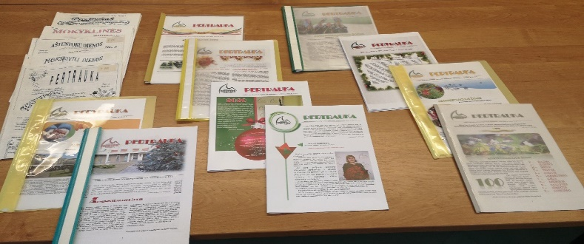
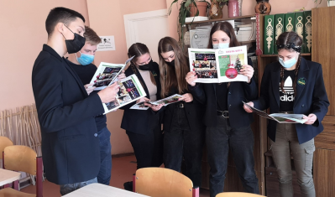
KAIP VEIKLA BUS ORGANIZUOTA, JEIGU VYKS NUOTOLINIS DARBAS? Zoom, Facebook, Messenger. Vaizdo susitikimai, video medžiagos analizė.

